***ПРО ДЕНЬ ПАМ’ЯТІ***

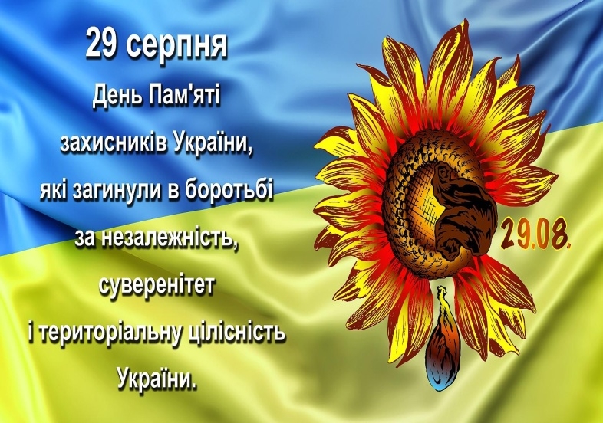

День пам’яті захисників України відзначається щорічно 29 серпня відповідно до Указу Президента № 621/2019 від 23.08.2019 «Про День пам’яті» на підтримку ініціатив громадськості та з метою гідного вшанування пам’яті військовослужбовців і учасників добровольчих формувань, які загинули в боротьбі за незалежність, суверенітет і територіальну цілісність України, увічнення їх героїзму, зміцнення патріотичного духу в суспільстві.

Для відзначення Дня пам’яті та героїзму загиблих захисників було обрано саме цю дату, оскільки її приурочено воєнним подіям на сході України, коли під час Іловайської операції українська армія зазнала найбільших втрат.

Цього дня в нашій школі було заплановано проведення Всеукраїнської акції пам’яті "Сонях", проведення тематичної виставки «Пам’ятаємо минуле заради майбутнього», передбачено приспущення Державного Прапора України, покладання квітів до пам’ятників.

